Асаков Вячеслав ЭФБО-08-24
ОТЧЕТ №2
Практическое задание
Необходимо реализовать API, которое предоставляет CRUD операции для списка товаров (просмотр всех товаров, просмотр товара по id, добавление товара, редактирование товара, удаление товара). Объект товара должен содержать следующие поля: id, название, стоимость.
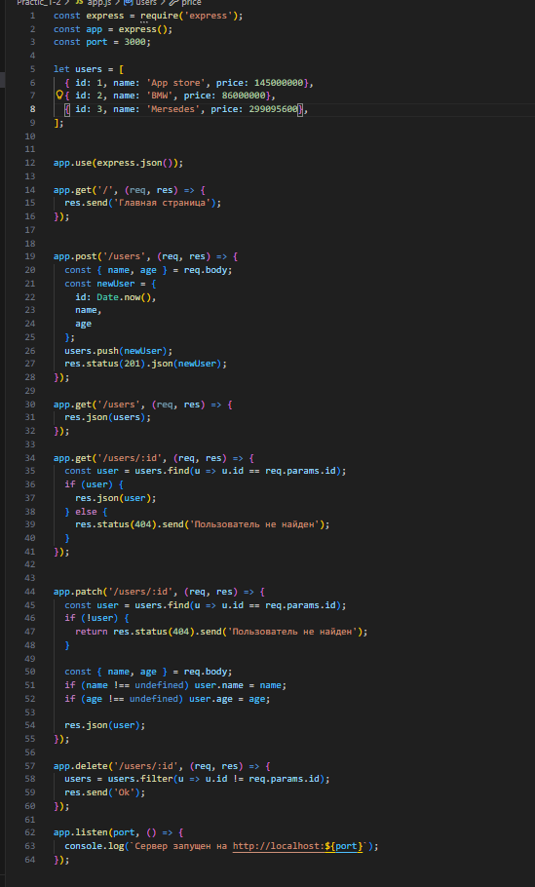

Просмотр всех товаров
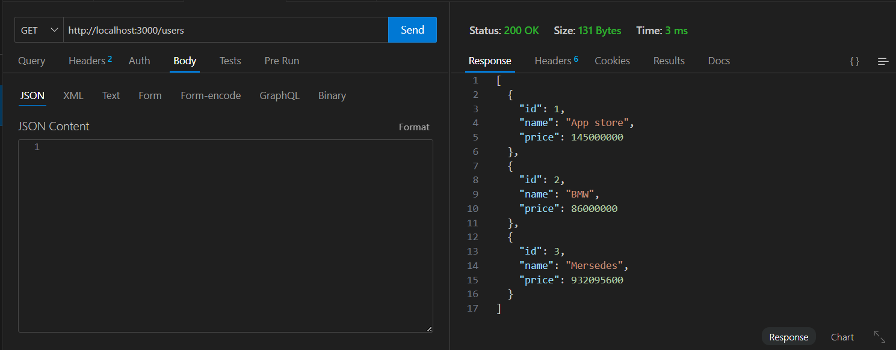

Просмотр товара по id
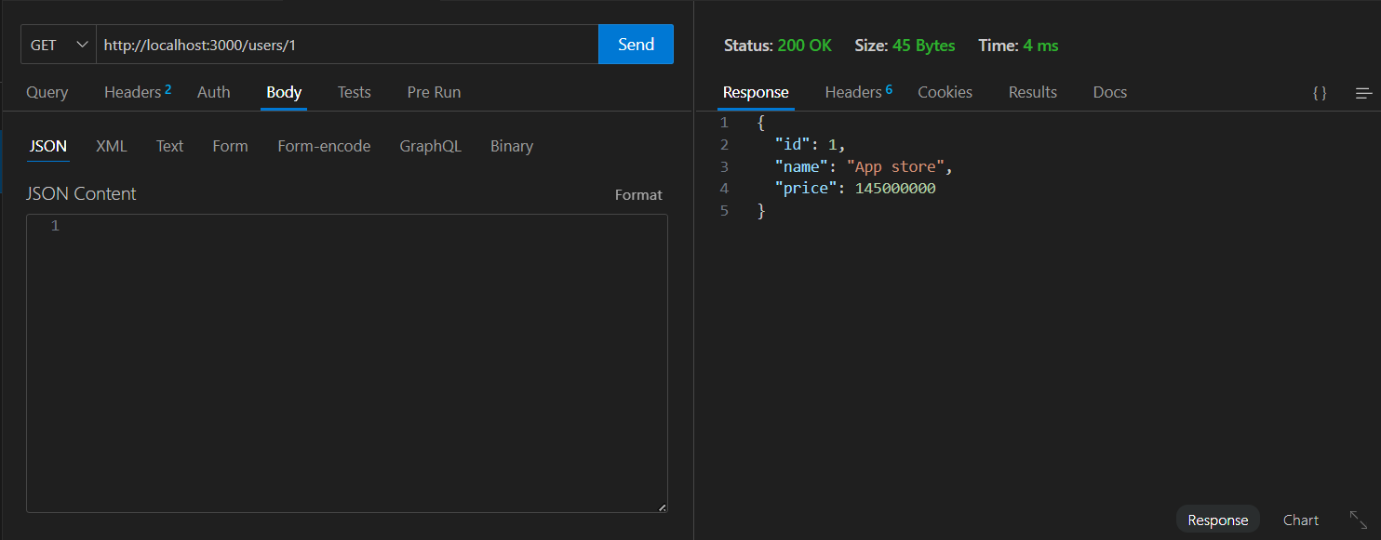
Добавление товара
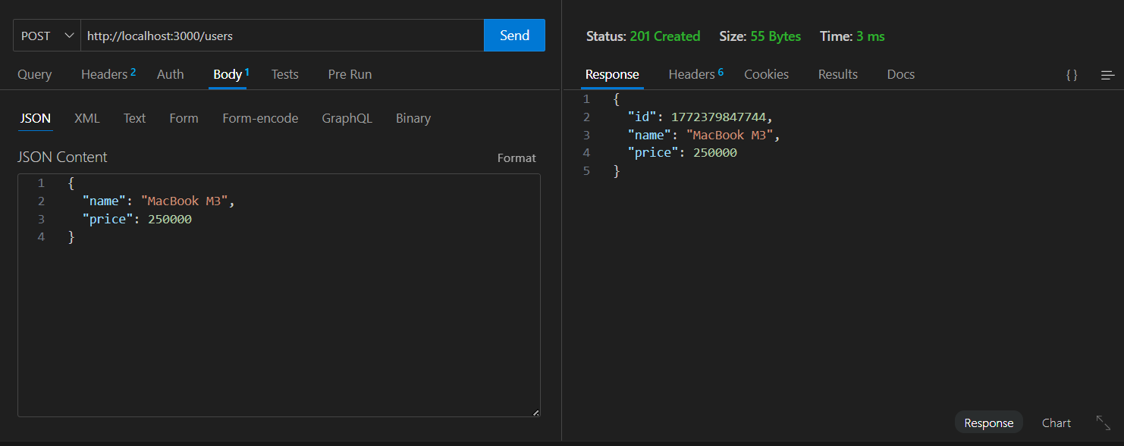

Редактирование товара

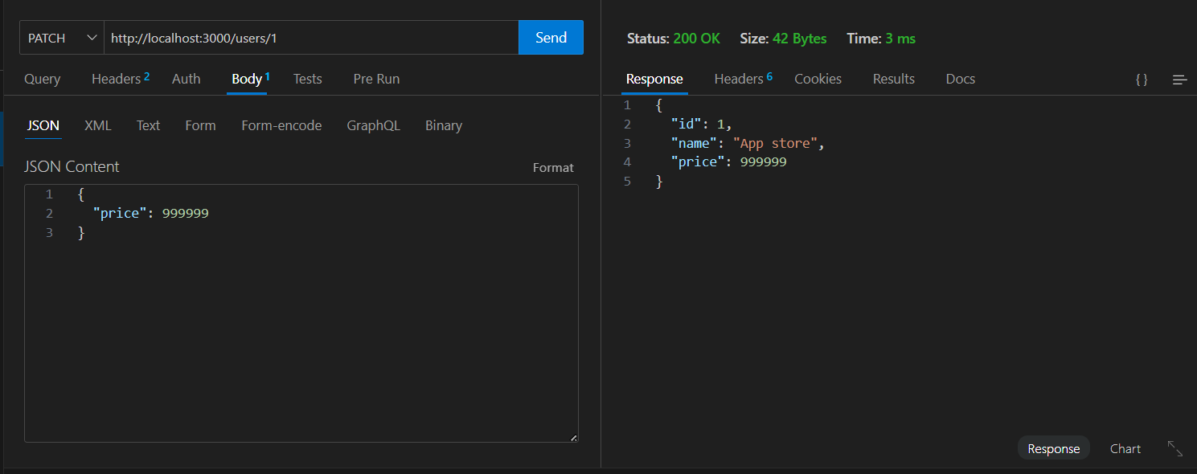

Удаление товара